Санкт-Петербургский Государственный Технический университет

(Технологический институт)

Кафедра системного анализа и информационных технологий

**Лабораторная работа №6**

Выполнили:

Кнышев Станислав

и Конаков Максим

422 группа

Проверил:

Мусаев А. А

Санкт-Петербург,

2022

**Задание 1**

**“Написать программу, которая определяет, является ли введенная скобочная структура правильной. Примеры правильных скобочных выражений: (), (())(), ()(), ((())), неправильных — )(, ())((), (, )))), (((). Найдите порядковый номер первого символа (скобки), нарушающего правильность расстановки скобок.”**

Рис 1.

**Задание 2**

**“Придумайте и решите задачу для алгоритма поиска в глубину. Придумайте и решите задачу для алгоритма поиска в ширину. Объясните, почему для решения поставленных задач были выбраны именно эти алгоритмы поиска (подразумевается возможность выбора и других алгоритмов для решения поставленной задачи).”**

Была написана программа для поиска в ширину:

Используем произвольный граф (Рис 1.). Сама функция будет выглядеть так (Рис 2.)

Рис 1–2.

Задаем начальную и конечную точку и завершаем код (Рис 3.).

Рис 3.

Таким образом, консоль выдает следующее (Рис 4.).

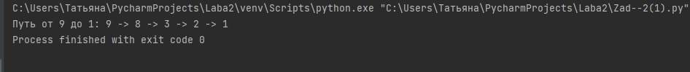

Рис 4.

Также была написана программа для поиска в глубину (Рис 5.):

Рис 5.

Консоль выдает следующее (Рис 6.):



Рассмотрев два метода поиска, можно сделать вывод о том, что поиск в ширину выгоден, когда важно оптимизировать маршрут, сделав его наиболее коротким. Но стоит отметить, что анализ такого маршрута займет много времени, особенно если речь о большом количестве точек. Поиск в глубину обычно используется, если нам не важно, каким путем попадем в пункт назначения. Стоит отметить, что поиск такого маршрута займет меньше времени, чем анализ всех возможных путей в поиске в ширину

**Задание 3**

**“Дана случайная квадратная матрица, заполненная нулями и единицами. Предположив, что 0 – это проход, а 1 – это стена, напишите алгоритм, который найдет выход из лабиринта”** В ходе выполнения задания была написана следующая программа, которая находит выход из лабиринта, состоящего из 0 и 1, где 0 – проход, а 1 – стена (Рис 7.). Весь код находится в репозитории Laba-6.

Рис 7.

Данная программа использует метод поиска в ширину.